УРОК МАТЕМАТИКИ во 2 классе.
«Путешествие в страну многозначных чисел».
Обобщение пройденного материала.

Ковалева Вера Егоровна, учитель начальных классов
ГОУ СОШ № 262 Западного округа города Москвы,
победитель окружного конкурса методических разработок
по пожарной безопасности в номинации
«Урок в начальной школе» (2011/2012 учебный год).

Москва 2012

Концепция деятельности
Данный урок разработан с использованием межпредметных связей математики и ОБЖ. Формирование компетенций в области безопасности жизнедеятельности является в современной педагогике одним из приоритетных направлений. В моей деятельности как учителя начальных классов широко используется методика интегрированных уроков, уроков с использованием занимательного тематического материала в интересах формирования культуры безопасного поведения, например, урок по природоведению «У воды без беды», проведенный на берегу Мазиловского пруда или тренировочная эвакуация, проведенная с интерактивным показом действий пожарного расчета (студенты-практиканты МГПУ).
Одним из педагогических принципов, позволивших вводить тематический материал, является принцип связи обучения с жизнью. При сохранении традиционного методического построения урока математики, в качестве материала для работы введены сведения о пожарном снаряжении и пожарной безопасности. Использование темы пожарной безопасности способствует активизации познавательной деятельности обучающихся, так как является достаточно интересной для младшего школьного возраста. В образовательном процессе ГОУ СОШ № 262 используются методики, предложенные НПЦ ИРЭБ, в том числе развивающие творческие задания для начальной школе «Игры брандмейстера Тушина» и другие пособия, предоставленные С.В. Лисицей.
Современной технологией является учет социально-педагогического подхода, выражающийся в раскрытии перед обучающимся значения МЧС России как одной их важнейших служб жизнеобеспечения, гарантирующей своевременную и качественную помощь в интересах безопасности личности, общества и государства.
Современной технологией по обучению математике являются пособия «Спектра», карточки «Кларо», пособие «Палитра», «Пирамида».

Использованная литература
Лисица С.В., Солодухина Н.Н. «Игры брандмейстера Тушина». – М.: НПЦ ИРЭБ, 2010.

Тема урока: «Путешествие в страну многозначных чисел».
Обобщение пройденного материала.

Цель: Закрепление знаний, умений и навыков устных и письменных вычислений изученного материала по арифметическим действиям с многозначными числами

Задачи:
Образовательные:
1. Закрепление вычислительных навыков с многозначными числами;
2.Формирование познавательных интересов, глубоких и прочных знаний, творческого воображения;
3.Совершенствование навыков работы с пособием «Спектра», карточки «Кларо-4», «Палитра», «Пирамида»;
4. Формирование представлений о первичных средствах пожаротушения;

Воспитательные:
1. Воспитание уважения к труду пожарных МЧС России;
2. Формирование у обучающихся личностных качеств юных пожарных: коллективизм, доброжелательность

Развивающие:
Развитие представлений о коллективной пожарной безопасности обучающихся школы

Оборудование
1. Раздаточные карточки «Кларо»
2. Пособие по счету и самоконтролю «Палитра»
3. Карточки «Пирамида»
2.Пожарный противогаз (взять на время в подшефной ПЧ или хорошее фото)
3. Огнетушитель ОП-5 (есть в каждом классе)
4. Пожарный рукав (есть в шкафу пожарного крана, а также должен иметься запас у администрации)

Х О Д У Р О К А.
1. Организационный момент.
2. Сообщение темы и задач урока.
Учитель: Сегодня на уроке мы совершим удивительное путешествие в мир пожарной безопасности. Что удивительно, пожарная безопасность – это целая наука, и для того, чтобы ее изучить, надо закончить Академию государственной противопожарной службы. И как в любой науке, в пожарной безопасности очень важна математика.
Что является самым опасным для человека на пожаре? Вспоминаем, мы об этом говорили на уроках Окружающего мира.
Дети: дым!
Учитель: действительно, дым лишает нас видимости, и в пожаре люди поэтому не могут сразу найти выход. В дыму невозможно дышать, и дело не в том, что его запах неприятен, а в том, что в нем не содержится практически необходимого для дыхания кислорода, зато есть частички ядовитых продуктов горения. Они вызываю отравление. Человек теряет сознание, и уже не может двигаться сам.
Кто ему придет на помощь?
Дети: пожарные!
Учитель: конечно, пожарные. Но они же тоже живые люди, и на них дым может подействовать точно также. Но ученые разработали изолирующие противогазы, как у аквалангистов. Весит такой противогаз 16 килограммов, а количества воздуха в баллоне хватает на 45 минут.
Сколько времени в привычных нам отрезках времени может работать пожарный в изолирующем противогазе?
Дети: Один урок!
Учитель: да, мы с вами за это время можем узнать что-то новое и интересное, а пожарный – спасти несколько жизней. Так что в работе каждая минута имеет ценность, а у пожарных – даже секунда! Поэтому не тратьте время на уроке зря – перед пожарными стыдно.
А математика нужна пожарному и для того тоже, чтобы точно высчитать время работы в изолирующем противогазе. В среднем его хватает на 45 минут, как мы и сказали. Но баллон мог быть уже частично израсходован на предыдущем пожаре, или нагрузка такова, что пожарный вынужден дышать интенсивнее, чем обычно – например, быстро бежит с человеком на руках. Поэтому, пользуясь датчиком давления и часами, пожарный вычисляет для себя индивидуальное время – сколько затратил на вход, сколько понадобится на выход с учетом усталости и дополнительной ноши, и сколько времени можно провести в очаге пожара.

3. Устный счет. Решение примеров « по цепочке» – соревнование «Чей ряд быстрее?»
Пожарные вступают в бой с огнем не в одиночку. Они действуют боевыми расчетами, помогая друг другу. При этом действовать приходится очень быстро, как поется в гимне пожарных: «Секунда дорога, смелее на врага!».
Сейчас мы посмотрим, умеете ли вы работать быстро и дружно, как настоящие пожарные. Мы разделимся на пожарные расчеты и выполняем действия по очереди и дружно, но самостоятельно.

1 ряд  72:8  + 51  : 15  Х 9  - 12  : 3  Х 9 | 2 ряд  56:7  Х 5  - 13  Х 2  + 18  :9  Х 7 | 3 ряд  63:9  + 35  : 7  Х 8  - 21  : 3  Х 7

4. Самостоятельная работа.
Работа по карточкам «Кларо» с последующей самопроверкой.

5. Работа в парах с пособием «Палитра» (для тех, ктобыстро справился с карточками). Решение примеров на умножение и деление. Самопроверка.

6. Работа в тетради.
Составление программы действий и решение примеров.
Пожарные действуют не только быстро и решительно, но и со знанием дела! Когда прибывает на вызов пожарная машина, то пожарные не начинают суетиться и бегать друг за другом и вокруг пожара, а четко выполняют действия боевого развертывания. На тренировках они оттачивают навыки, в какой последовательности прокладывать рукава, подсоединять стволы.
И мы сейчас вспомним порядок действий в примерах со скобками и без скобок.
• Вспомним порядок действий в примерах со скобками и без скобок.
На доске: a:b-cхx(d+k х m):с
• Составляем план. Алгоритм действий.
(80:4-60:30)х5+96:3=

7. Физкультминутка (математическая).
Счет 5.(двигательная гимнастика) Учащиеся встают друг к другу лицом и выполняют движения руками. На счет 5 хлопают друг друга в ладоши, вспоминая при этом счет пятерками.
Кто не спит все дни подряд?
То пожарный наш отряд!
Не пожарник, а пожарный!
Слава нам за труд ударный,
Нас лишь только позовут,
Через миг мы тут как тут!

8. Решение задач. Составить и записать выражения и найти их значения.
Пожарным на пожаре приходиться принимать решение очень быстро, в том числе и решать задачи! Пожарная машина привозит с собой определенное количество рукавов, обычно их около 20 штук. И надо рассчитать, сколько рукавов понадобится для прокладывания рукавной линии.
Пожарный рукав необходим для подачи воды к месту пожара. В ведрах не наносишься! А пожарный рукав вмещает в себя 40 литров воды! И летит она со скорость 3, 5 литра в секунду! Для того, чтобы дотянуться до верхних этажей или там, где пожарная машина проехать поближе не может, прокладываю рукавную линию, соединяя несколько рукавов.

Задача 1. Из 24 пожарных рукавов проложили 3 рукавные линии. Сколько рукавов потребуется, чтобы проложить 7 таких линий на сильном лесном пожаре?
24:3 х 7= 56(рук.)

Задача 2. Из 12 пожарных, прибывших на помощь товарищам для тушения лесного пожара, сформировали 4 боевых расчета. Сколько расчетов можно сформировать из 30 пожарных?
30:(12:4)=10(расч.)

9. Блиц-турнир. Задание выполняется в тетради.

Задания | Ответы
а) В одном огнетушителе 5 кг огнетушащего порошка. Сколько порошка в а огнетушителях?
б) в пожарных рукавов разложили по 2 в шкафы пожарных кранов. Сколько шкафов удалось оснастить?
в) с огнетушителей поровну расставили по 4 классным комнатам. Сколько огнетушителей в каждой классной комнате?
г) После того, как израсходовали е штук противопожарных плакатов для расклейки на досках объявлений, осталось в 5 раз больше, чем израсходовали. Сколько плакатов было вначале?
д) х огнетушителей для отправки в школу разместили в ящики по 6 штук, а у огнетушителей в ящики по 8 штук. Сколько получилось ящиков?

10. Пирамида. Работа в группах. Решение примеров на сложение, вычитание, деление и умножение в пределах 100.
Упражнение из пособия «Игры брандмейстера Тушина»
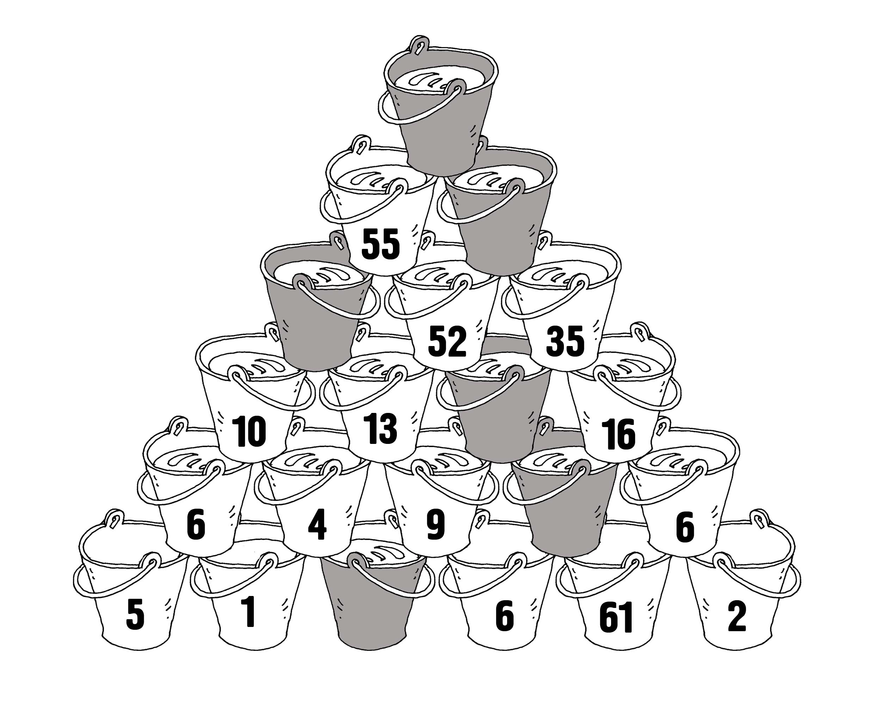
11. Итог урока.
Учитель: Сегодня мы с вами познакомились со снаряжением пожарных и с первичными средствами пожаротушения. Скажите, а огнетушителем может пользоваться только пожарный?
Дети: нет, им должен уметь пользоваться каждый.
Учитель: мы узнали, что пожарный должен в совершенстве знать математику и владеть навыками устных вычислений. И сегодня мы потренировались в устном счете и решении на скорость пожарных задач. Как вы думаете, имеет право пожарный ошибиться при решении такой задачи?
Дети: нет, потому что это может стоить жизни ему и погорельцам.
Учитель: а еще мы повторили, какое противопожарное оборудование должно быть в каждой школе. Что есть у нас?
Дети: огнетушители и пожарные краны!

